**1. Hướng dẫn sử dụng một số phím tắt hay sử dụng trong Microsoft Word**

8

**Ctrl+E:** Canh giữa đoạn văn bản

**Cul+L:** Cạnh trái đoạn văn bản

**Ctrl+R:** Canh phải đoạn văn bản

**Ctrl+N:** Tạo mới văn bản Word

**Ctrl+J:** Canh đều 2 biển đoạn văn bản

**Ctrl+B:** In đậm nội dung đoạn văn bản

**Ctrl+I:** In nghiêng nội dung đoạn văn bản

**Ctrl+U:** Gạch dưới nội dung đoạn văn bản

**2. Chèn ký tự đặc biệt**

**Các bước cơ bản để chèn ký tự đặc biệt trong word**

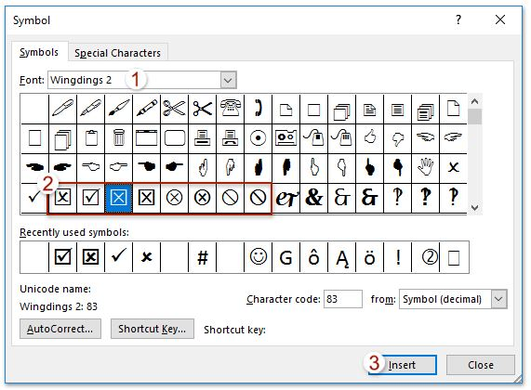*Để chèn các ký hiệu, mẫu tự Hy Lạp[1], ký hiệu toán học,... mà ta không có trên bản phim ta làm các bước sau:*

* Đặt con trỏ chuột vào vị trí muốn chèn ký tự đặt biệt.
* Vào menu Insert Symbol...., hộp thoại Symbol xuất hiện:
* Làm theo hướng dẫn bên cạnh

Figure 1– Chèn Bullets với giá trị symbol

Table 1 - Năm phát hành MS Office

|  |  |  |
| --- | --- | --- |
| Phiên bản | Năm phát hành | Hệ điều hành |
| 2003 | 2002 | Windows NT |
| 2007 | 2006 | Windows Vista |
| 2010 | 2010 | Windows Vista |
| 2013 | 2012 | Windows 7 |

Muốn biết năm phát hành MS Office (xem Table 1 - Năm phát hành MS Office), để chèn ký tự đặc biệt (xem Figure 1).

1. là hệ thống 24 kỷ tự được dùng để viết tiếng Hy Lạp từ cuối thế kỷ thứ IX trước Công nguyên hoặc đầu thế kỷ thứ VIII trước Công nguyên.